ГОСУДАРСТВЕННОЕ АВТОНОМНОЕ ПРОФЕССИОНАЛЬНОЕ ОБРАЗОВАТЕЛЬНОЕ УЧРЕЖДЕНИЕ
«БАВЛИНСКИЙ АГРАРНЫЙ КОЛЛЕДЖ»

УТВЕРЖДАЮ
Директор ГАПОУ «Бавлинский аграрный колледж»
____________В.Л.Шафиков

« » 20 г.

ФОНД ОЦЕНОЧНЫХ СРЕДСТВ
по учебной дисциплине
ОП.06 Инженерная графика
22.02.06 СВАРОЧНОЕ ПРОИЗВОДСТВО

 | Рабочая программа учебной дисциплины разработана на основе Федерального государственного образовательного стандарта (ФГОС) по специальности 22.02.06 Сварочное производство
  СОГЛАСОВАНО
  На заседании ПЦК
  Протокол №1 от «___»_______
  Председатель ПЦК
  ___________
  «___»_________ 20__

Организация- разработчик Государственное автономное профессиональное образовательное учреждение «Бавлинский аграрный колледж»

Разработчик Мусифуллина Рина Наиловна-преподаватель инженерной графики

СОДЕРЖАНИЕ
- Паспорт фонда оценочных средств
- Формы текущего контроля знаний и промежуточной аттестации по учебной дисциплине
- Комплект оценочных средств текущего контроля
- Комплект оценочных средств промежуточной аттестации
- Методические материалы, определяющие процедуру оценивания
- Перечень материалов, оборудования и информационных источников, используемых для текущей и промежуточной аттестации

IIACПOPT ФОНДА ОЦЕНОЧНЫХ СРЕДСТВ
Фонд оценочных средств (далее ФОС) предназначен для контроля и оценки образовательных достижений обучающихся, освоивших программу OП.06 «Инженерная графика» по специальности 22.02.06 «Сварочное
П]ЭОИЗВОДСТВОІІ.
ФОС включает контрольные материалы для проведения текущего и промежуточного контроля.
Формой аттестации по дисциплине является дифференцированный зачет.

1.1 Результаты освоения дисциплины, подлежащие проверке
В результате контроля и оценки по дисциплине осуществляется комплексная проверка следующих умений и знаний:
уметь:
- выполнять графические изображения технологического оборудования и технологических схем в ручной и машинной графике;
- выполнять комплексные чертежи геометрических тел и проекции точек, лежащих на их поверхности, в ручной и машинной графике;
- выполнять чертежи технических деталей в ручной и машинной графике;
- читать чертежи и схемы;
- оформлять технологическую и конструкторскую документацию в соответствии с действующими нормативными правовыми актами и технической документацией;

знать:
- законы, методы и приемы проекционного черчения;
- правила выполнения и чтения конструкторской и технологической документации;
- правила оформления чертежей, геометрические построения и правила вычерчивания технических деталей;
- способы графического представления технологического оборудования и выполнения технологических схем;
- требования Единой системы конструкторской документации и Единой системы технической документации (далее - ЕСТД) к оформлению и составлению чертежей и схем.
В результате освоения учебной дисциплины обучающийся должен владеть общими (ОК) и профессиональными (ПK) компетенциями.

  - Результаты освоения учебной дисциплины
Код компетенции | Умения | Знания
ОК 2 | Умения: распознавать задачу и/или проблему в профессиональном и/или социальном контексте;  анализировать задачу и/или проблему и выделять её составные части;  - определять этапы решения задачи;  - выявить достоинства и недостатки коммерческой идеи;  - определять инвестиционную привлекательность коммерческих идей в рамках профессиональной  деятельности | -Знания: актуальный профессиональный  и социальный контекст, в котором приходится работать и жить;  - методы работы в профессиональной и смежных сферах;
ОК 3 | -Умения: выявлять и эффективно искать  информацию, необходимую для решения задачи и/или проблемы;  - оценивать результат и  последствия своих действий (самостоятельно или с  помощью наставника) | - структуру плана для решения задач;  - порядок оценки результатов  решения задач профессиональной деятельности;  - стандарты антикоррупционного поведения и последствия его нарушения
ОК 5 | Умения: определять необходимые источники информации;  - оценивать практическую значимость результатов поиска;  - оформлять результаты поиска, применять средства информационных технологий для решения  профессиональных задач | - приемы структурирования информации;  - порядок их применения и программное обеспечение в  профессиональной деятельности в том числе с использованием  цифровых средств
ПК 1.1 | -Читать рабочие чертежи сварных конструкций | - читать рабочие чертежи сварных конструкций
ПК 2.2 | Составлять конструктивные схемы металлических конструкций различного  назначения | - методы обеспечения экономичности и безопасности процессов сварки и обработки материалов;
ПК 2.4 | - составлять схемы основных сварных соединений; | - методику прочностных расчетов сварных конструкций общего назначения;

Результаты обучения (освоенные умения, усвоенные знания) | Формы и методы контроля и оценки результатов
умения:
- выполнять графические изображения технологического оборудования и технологических схем в ручной и машинной графике;  - выполнять комплексные чертежи геометрических тел и проекции точек, лежащих на их поверхности, в ручной и машинной графике;  - выполнять чертежи технических деталей в ручной и машинной графике;  - читать чертежи и схемы;  - оформлять технологическую и конструкторскую документацию в соответствии с действующими нормативными правовыми актами и технической | Оценка практических  занятий по обучающим тестам по темам  Отработка навыков работы с ЕСКД и ЕСТД  Оценка терминологии в форме технических диктантов  Оценка внеаудиторных самостоятельных работ
знания:
- законов, методов и приемов проекционного черчения;  - правила выполнения и чтения конструкторской и технологической документации; | Текущий контроль в форме:  —устного и письменного опроса;  —самостоятельной работы;
- правила оформления чертежей, геометрические построения и правила вычерчивания технических  деталей; | —решения проекционных задач;  Рубежный контроль в форме:
- способов графического представления технологического оборудования и вьтолнения технологических схем;  - требований Единой системы конструкторской документации и Единой системы технической документации (далее - ЕСТД) к оформлению и  составлению чертежей и схем. | - графических работ по каждому разделу дисциплины.  Итоговый контроль в форме  дифференцированного зачета

  - КОМПЛЕКТ ОЦЕНОЧНЫХ СРЕДСТВ ТЕКУЩЕГО КОНТРОЛЯ
2.1КОМПЛЕКТ ТЕСТОВЫХ ЗАДАНИЙ
для промежуточного контроля знаний обучающихся

№ | Содержание тестового задания | Варианты ответов
Тема 1.1. Основные сведения по оформлению чертежей
1 | Отношение линейных размеров  изображения к линейным размерам объекта называется -
2 | Какой из перечисленных  масштабов не предусмотрен стандартом? | 1. 1:2  2. 1:2.5  3. 1:3  4. 1:5
3 | Какие размеры имеет лист  формата А4? | 1. 210х297  2. 420х594  3. 594х841  4. 297х420
4 | На каком формате основная  надпись размещается вдоль короткой стороны | 1. А1  2. А2  3. А3  4. А4
5 | Размер шрифта h определяется следующими элементами | - высотой строчных букв;  - высотой прописных букв;  - толщиной линии шрифта;  - расстоянием между буквами
6 | Какая линия применяется для  нанесения выносных и размерных линий? | 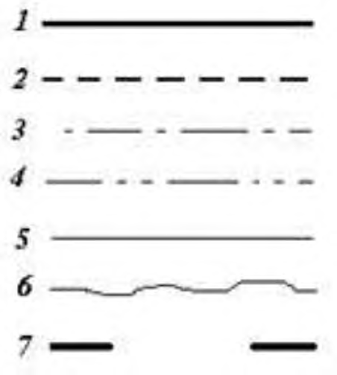
7 | Какая линия применяется для  нанесения осей симметрии и центровых линий?
8 | Какой линией обводят контур  детали и выполняют рамку на чертеже
Тема 1.3. Геометрические построения и приемы вычерчивания контуров технических деталей
9 | Какой цифрой обозначается на чертеже штриховая линия | 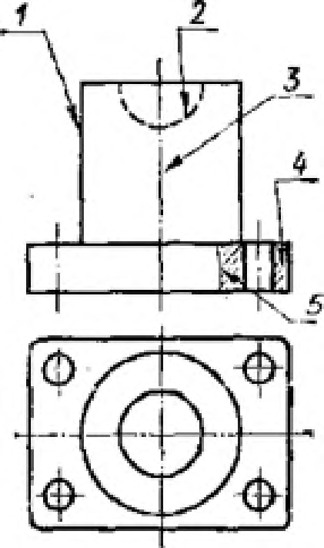
10 | Как называется тип линии обозначенный цифрой 3?  - Сплошная основная  - Штриховая  - Волнистая  - Тонкая сплошная  - Штрихпунктирная
11 | Какая из линий чертежа имеет наибольшую толщину? | 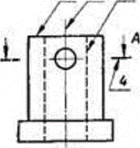  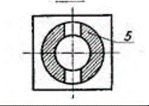
12 | Какая линия служит для выполнения невидимого контура?
13 | В каких единицах измерения задаются размеры на чертежах? | - м  - см  - мм  - дм
14 | На каком рисунке размерное число нанесено правильно? | 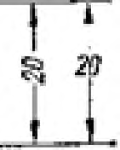  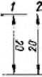
15 | В каких случаях допускается  заменять стрелки на размерных линиях засечками или точками? | - при большом количестве размеров;  - при недостаточном месте для стрелок;  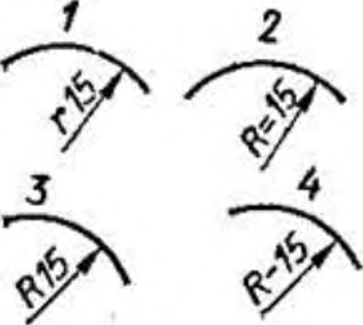  3.при нанесении стандартных размеров
16 | На каком рисунке размер радиуса дуги проставлен правильно? | 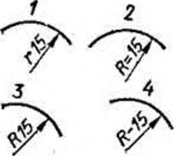
17 | На каком рисунке размер  диаметра окружности нанесен правильно? | 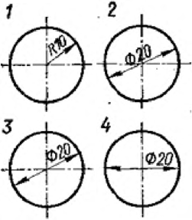
18 | На каком примере размер угла в градусах нанесен правильно? | 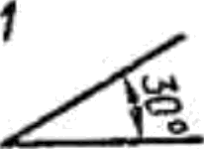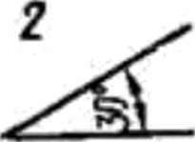  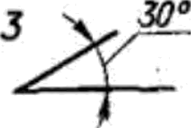

19 | На каком рисунке проведены правильно центровые линии, если диаметр окружности более12 мм? |  | 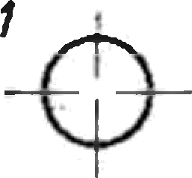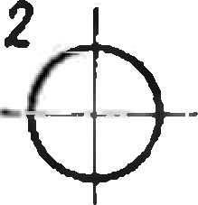  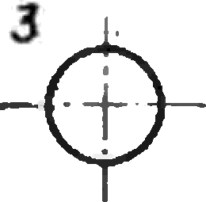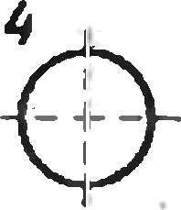
20 | На каком расстоянии от контура рекомендуется проводить размерные линии? |  | - не более 10 мм;  - от 7 до 10 мм;  - от 6 до 10 мм;  - не более 15 мм.
21 | Какие размеры проставляются при выполнении чертежа в масштабе, отличном от 1:1? |  | 1.те размеры, которые имеет изображение на чертеже; 2.увеличение в два раза; 3.независимо от масштаба изображения ставятся реальные размеры изделия;  4. размеры должны быть увеличены или уменьшены в  соответствии с масштабом.
22 | Чему должен быть равен раствор циркуля при делении окружности на шесть равных частей? |  | - диаметру окружности.  - половине радиуса окружности.  - двум радиусам окружности.  - радиусу окружности.
23. | В каком месте должна находиться точка сопряжения дуги с дугой? |  | - в центре дуги окружности большего радиуса;  - на линии, соединяющей центры сопряжений дуг;  - в центре дуги окружности меньшего радиуса;  - в любой точке дуги  окружности большего радиуса.
Тема 2.1. Проекции прямоугольные
24 |  | Каковы названия основных плоскостей проекций: |  | - фронтальная, горизонтальная, профильная  - центральная, нижняя, боковая  3 передняя, левая, верхняя  4) передняя, левая боковая, верхняя

25 | На фронтальной плоскости изображается | - вид слева  - вид сверху  - вид справа  - вид спереди
26 | Как называется плоскость проекций ХАУ?  - Фронтальная  - Профильная  - Горизонтальная  - Главная | 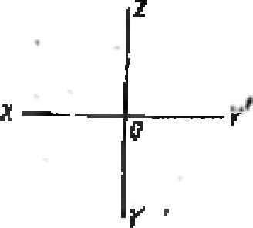
 | Тема 2.2. Проецирован | ие моделей
27 | На какой проекции комплексного чертежа лежит точка А, заданная тремя проекциями?  - Фронтальной  - Горизонтальной  - Профильной  - Точка не относится ни к какой проекции | 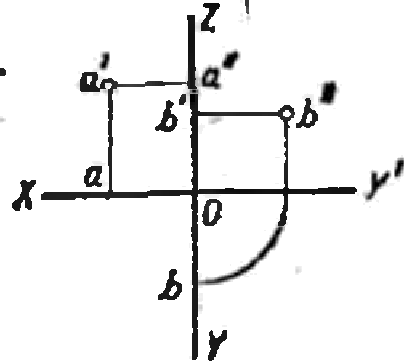
28 | Точка может быть однозначно определена в пространстве, если она спроецирована? | - На две плоскости проекций;  - На одну плоскость проекций;  - На ось х;  - На три плоскости проекций;  - На плоскость проекций V.
29 | Фронтально-проецирующая прямая - это прямая, которая? | - Параллельно оси х;  - Перпендикулярно плоскости V;  - Перпендикулярно плоскости Н;  - Параллельно оси z;  - Параллельно плоскости V.
30 | Горизонтальная прямая или сокращенно горизонталь расположена? | - Параллельно плоскости Н;  - Перпендикулярно плоскости Н;  - Перпендикулярно оси х;  - Параллельно плоскости V;  Перпендикулярно плоскости W

31 | Как расположена в пространстве горизонтальная плоскость проекций координатного треугольника? | 1) Параллельно оси х; 2) Перпендикулярно оси у; 3) Параллельно угловой линии горизонта; 4) Параллельно плоскости V; 5) Параллельно оси z.
32 | Профильная плоскость проекций для координатного трехгранника вводится? | 1) Параллельно плоскости V; 2) Параллельно плоскости Н; 3) Перпендикулярно оси у; 4) Перпендикулярно оси z; 5) Перпендикулярно плоскостям Н и V
33 | В какой плоскости лежит фигура, обозначенная цифрой 2?  - Фронтальной  - Горизонтальной  - Профильной  - Главной | 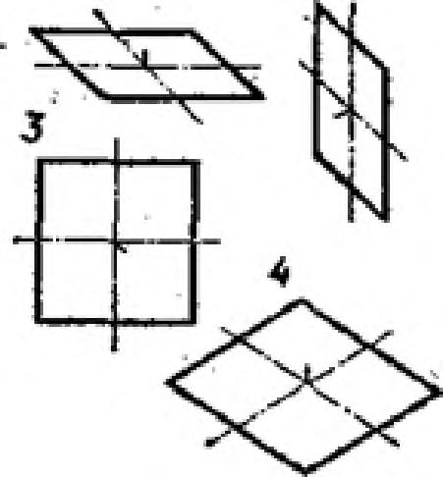
34 | Сколько граней призмы проецируется на фронтальную плоскость проекций в искаженном виде?  - Одна  - Две  - Четыре  - Шесть | 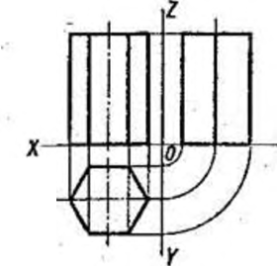
Тема 2.3. Наглядные изображения
335 | В какой аксонометрической проекции выполнен технический рисунок модели?  - Фронтальной диметрии  - Прямоугольной диметрии  - Изометрии | 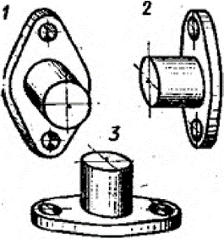
36 | На каком рисунке модель расположена более удачно? | 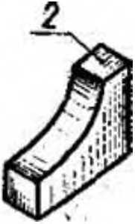  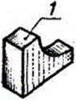

337 | Какой куб с вписанными в его грани окружностями изображен в изометрии? | 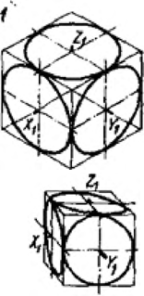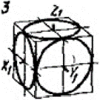
38 | Какой способ применяется при  построении линии пересечения  двух многогранников? | 1) способ секущих плоскостей  2) способ концентрических секущих сфер  3) способ эксцентрических сфер  4) выбор способа зависит от формы многогранников
39 | Основание какого цилиндра расположено в горизонтальной плоскости проекций? | 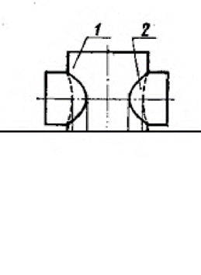
40 | Какую фигуру представляет собой сечение цилиндра 1 вертикальной плоскостью?  1) Прямоугольник  2) Окружность | 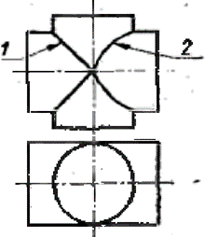
441 | Какая линия пересечения поверхностей цилиндров одинакового диаметра изображена правильно?
42 | Сколько основных видов существует для выполнения чертежа? | - 6 видов  - 5 видов  - 4 вида  - 3 вида

43 | Сколько видов должно содержать изображение какой- либо конкретной детали? | - один;  - три;  - минимальное, но достаточное для однозначного уяснения конфигурации;  - максимальное число видов;  - шесть.
44 | Какой вид называется дополнительным? | - вид справа;  - вид снизу;  - вид сзади;  - полученный проецированием на плоскость, не параллельную ни одной из плоскостей проекций;  - полученный проецированием на плоскость
45 | Изображение отдельного ограниченного места изделия на чертеже называется | - главным видом  - местным видом  - видом сзади  - видом слева  - общим видом
46 | Какой знак, позволяющий сократить число изображений, применяют на простых чертежах: | - знак диаметра;  - знак шероховатости поверхности;  - знак осевого биения;  - знак радиуса.
Тема 3.1. Категории изображений на чертеже
47 | Под каким углом осуществляется штриховка металлов (графическое изображение металлов) в разрезах? | - под углом 30 градусов к линии контура изображения, или к его оси или к линии рамки чертежа;  - под углом 60 градусов к линии контура изображения, или к его оси или к линии рамки чертежа;  - под любыми произвольными углами;  - под углом 45 градусов к линии контура изображения, или к его оси или к линии рамки чертежа;  - под углом 75 градусов к линии основной надписи  чертежа.

48 | Как штрихуют неметаллические детали на разрезах: | - широкими параллельными линиями  - узкими параллельными линиями  - ромбической сеткой  - сплошным закрашиванием.
49 | Разрез получается при мысленном рассечении предмета секущей плоскостью. При этом на разрезе показывается то, что: | - получится только в секущей плоскости;  - находится перед секущей  плоскостью;  - находится за секущей  плоскостью;  - находится под секущей  плоскостью;  - находится в секущей плоскости, и что расположено за ней
50 | Фигура сечения, входящая в разрез штрихуется | - только там, где сплошные части детали попали в секущую плоскость,  - на передней части предмета,  - как сплошная часть, так и отверстия.
51 | Для какой цели применяются разрезы? | - показать внутренние очертания и форму изображаемых предметов;  - показать внешнюю конфигурацию и форму изображаемых предметов;  - применяются при выполнении чертежей любых деталей;  - применяются только по желанию конструктора;  - чтобы выделить главный вид по отношению к остальным.
52 | Какие разрезы называются горизонтальными? | - когда секущая плоскость перпендикулярна горизонтальной плоскости проекций;  - когда секущая плоскость параллельна горизонтальной плоскости проекций;  - когда секущая плоскость перпендикулярна оси х;  - когда секущая плоскость параллельна фронтальной плоскость проекций;  - когда секущая плоскость  параллельна профильной плоскости проекций.
53 | Какими не бывают разрезы: | - горизонтальные  - вертикальные  - наклонные  - параллельные

54 | Всегда ли нужно обозначать простые разрезы линией сечения? | - да, обязательно;  - никогда не нужно обозначать;  - не нужно, когда секущая плоскость совпадает с плоскостью симметрии детали;  - не нужно, когда секущая плоскость параллельна горизонтальной плоскости проекций;  - не нужно, когда секущая  плоскость параллельна оси z.
55 | Как изображаются на разрезе элементы тонких стенок типа рёбер жесткости, зубчатых колёс? | - никак на разрезе не выделяются;  - выделяются и штрихуются  полностью;  - показываются рассечёнными, но не штрихуются  - показываются рассечёнными, но штрихуются в другом направлении по отношению к основной  штриховке разреза.
56 | На одном чертеже может быть. | - один разрез,  - ни одного разреза,  - несколько
57 | Фронтальный, профильный, горизонтальный разрез обычно располагают | - на свободном месте рабочего поля чертежа,  - в проекционной связи с видом.
58 | Местный разрез выполняют для: | - выявления устройства детали,  - выявления устройства детали только в отдельном узко  ограниченном месте.
59 | Граница местного разреза выделяется на виде: | - сплошной волнистой линией;  - сплошной тонкой линией;  - штрихпунктирной линией;  - сплошной основной линией;  штриховой линией.
60 | При выполнении изображений, содержащих соединение вида и разреза, разрез располагается | - справа от оси симметрии,  - слева от оси,  с любой стороны.
61 | Разрез, выполненный по плоскости симметрии детали | 1) обозначается на чертеже буквами (например, А-А)  2) не обозначается на чертеже  3) подписывается "Разрез по плоскости симметрии"

62 | К сложным разрезам относятся | - фронтальный  - ступенчатый  - наклонный  - профильный  - горизонтальный  ломаный
63 | Сложный разрез получается при сечении предмета: | - тремя секущими плоскостями;  - двумя и более секущими плоскостями;  - плоскостью, параллельной горизонтальной плоскости проекций;  - одной секущей плоскостью;  плоскостями, параллельными фронтальной плоскости проекций.
65 | Контур вынесенного сечения выполняется: | - сплошной тонкой линией;  - сплошной основной линией;  - волнистой линией;  - штриховой линией;  - линией с изломами.
66 | На каком рисунке приведено изображение сечения детали цилиндрической формы: | 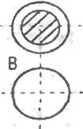  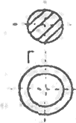
67 | Сечение на чертеже может быть выполнено | - наложенным  - вынесенным  - начерченым  - профильным  - простым
68 | ЭСКИЗ - ЭТО: | - чертеж детали, выполненный от руки и позволяющий изготовить деталь  - объемное изображение детали  - чертеж, содержащий габаритные размеры детали  - чертеж, дающий представление о габаритах детали
69 | Какие условные обозначения проставляют на эскизе: | - необходимые размеры для изготовления детали  - габаритные размеры  - координаты центров отверстий  - толщины покрытий

70 | Для чего предназначен эскиз: | - 1) для изготовления детали 2) для определения возможности транспортировки детали 3) для определения способов крепления детали в конструкции 4) для выявления внешней отделки детали
Тема 3.2. Резьба и резьбовые изделия
71 | Какой линией показывается граница нарезанного участка резьбы? | - волнистой линией;  - сплошной тонкой линией;  - сплошной основной линией;  - штриховой линией;  - штрих-пунктирной линией.
72 | Расшифруйте условное обозначение резьбы M20x0,75LH. | - резьба метрическая, номинальный диаметр 20мм, шаг 0,75мм, левая;  - резьба упорная, номинальный диаметр 20мм, шаг 0,75, правая.  - резьба метрическая, номинальный диаметр 0,75мм, шаг 20мм, правая;  - резьба трубная, номинальный диаметр 0,75мм, шаг 20мм, левая;  - резьба метрическая, номинальный диаметр 0,75мм, шаг 20мм, левая.
73 | Шаг резьбы - это расстояние: | - между соседними выступом и впадиной витка, измеренные вдоль оси детали;  - между двумя смежными витками;  - на которое перемещается ввинчиваема я деталь за один полный оборот в неподвижную деталь;  - от начала нарезания резьбы до её границы нарезания;  - от выступа резьбы до её впадины, измеренное  перпендикулярно оси детали.
74 | От какого диаметра следует проводить выносные линии для обозначения резьбы, выполненной в отверстии? | - от диаметра впадин резьбы, выполняемого сплошной основной линией;  - от диаметра фаски на резьбе;  - от внутреннего диаметра резьбы, выполняется сплошной тонкой линией;  - от наружного диаметра резьбы, выполненного сплошной тонкой линией;  - от наружного диаметра  резьбы, выполненного сплошной основной линией.
75 | Как изображается резьба на цилиндрическом стержне и на его виде слева? | - наружный диаметр резьбы - сплошная основная, внутренний диаметр - сплошная тонкая, на виде слева - сплошная тонкая линия на 3/4 длины окружности для внутреннего диаметра;  - наружный диаметр резьбы - сплошная основная, внутренний диаметр - сплошная тонкая, на виде слева - тонкая линия на 360 градусов;  - наружный и внутренний диаметры резьбы - сплошная основная, на виде слева - сплошная тонкая линия на 3/4  длины окружности ДЛЯ  внутреннего диаметра;  - наружный и внутренний диаметры - сплошная тонкая  ЛИНИЯ;
76 | Какой линией показывается граница нарезанного участка резьбы? | - волнистой линией;  - сплошной тонкой линией;  - сплошной основной линией;  - штриховой линией;  - штрих-пунктирной линией.
77 | В каких случаях на чертежах  показывают профиль резьбы? | 1) профиль резьбы  показывают всегда;  2) никогда не показывают;  3) когда конструктор считает  это необходимым;  4) когда необходимо показать  резьбу с нестандартным  профилем со всеми  необходимыми размерами;  5) когда выполняется упорная  или трапецеидальная резьба.
78 | Как понимать обозначение S40x4(p2)LH? | 1) резьба метрическая,  диаметр 40мм, шаг 4мм, левая;  2) резьба упорная, диаметр  40мм, шаг 4мм, левая;  3) резьба трапецеидальная,  диаметр 40мм, шаг 2мм,  двухзаходная, левая;  4) резьба упорная, диаметр  40мм, двухзаходная, шаг 2мм,  правая;  5) резьба упорная, диаметр  40мм, двухзаходная, шаг 2мм,  левая.____
79 | При резьбовом соединении двух деталей: | 1) полностью показывается деталь, в которую ввинчивается другая; 2) полностью показывается ввинчиваемая деталь; 3) нет никакого выделения; 4) место соединения штрихуется полностью и для одной и для другой деталей; 5) место соединения резьб не штрихуется совсем.
80 | 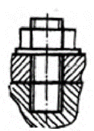Укажите тип соединения | - болтовое;  - винтовое;  - шпилечное
Тема 3.4. Чтение и деталирование сборочного чертежа
81 | 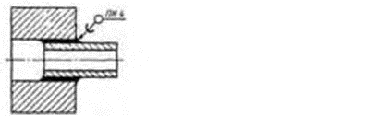Укажите тип соединения | 1) соединение клееное. 2) соединение паяное. 3) соединение сварное.
82 | С чего начинают чтение  сборочного чертежа: | 1) изучение видов соединений и креплений сборочных единиц и деталей изделия  2) чтение спецификации изделия  3) ознакомление со спецификацией и основными составными частями изделия и принципом его работы  4) изучение соединений сборочных единиц изделия.
83 | Для чего служит спецификация к сборочным чертежам? | - спецификация определяет состав сборочной единицы;  - в спецификации указываются габаритные размеры деталей;  - в спецификации указываются габариты сборочной единицы;  - спецификация содержит информацию о взаимодействии деталей;  - в спецификации  указывается вес деталей.

84 | Какие размеры наносят на сборочных чертежах? | - все размеры;  - основные размеры корпусной детали;  - габаритные, присоединительные, установочные, крепёжные, определяющие работу устройства.  - только размеры крепёжных деталей;  - только габаритные размеры.
85 | Для каких деталей наносят номера позиций на сборочных чертежах? | - для всех деталей, входящих в сборочную единицу;  - только для нестандартных деталей;  - только для стандартных деталей;  - для крепёжных деталей;  - только для основных деталей.
86 | Как штрихуются в разрезе соприкасающиеся детали? | - Одинаково;  - С разной толщиной линий штриховки;  - Одна деталь не штрихуется, а другая штрихуется;  - С разным наклоном штриховых линий  - С разным расстоянием между штриховыми линиями,  со смещением штриховых линий, с разным наклоном  штриховых линий
87 | Что такое «Деталирование»: | - процесс составления рабочих чертежей деталей по сборочным чертежам  - процесс сборки изделия по отдельным чертежам деталей  - процесс создания рабочих чертежей  - процесс составления спецификации сборочного чертежа
88 | Всегда ли совпадают положение детали на главном виде на рабочем чертеже с положением детали на сборочном чертеже  (выбрать правильный ответ)? | - всегда совпадают  - никогда не совпадают  - совпадают не всегда  - иногда совпадают
89 | Всегда ли совпадает количество изображений детали на рабочем чертеже с количеством изображений на сборочном  чертеже (выбрать правильный ответ)? | - совпадают не всегда  - зависит от мнения разработчика  - совпадают всегда  - зависит от пожелания заказчика

Ключ к тестам
1 | 2 | 3 | 4 | 5 | 6 | 7 | 8 | 9 | 10 | 11 | 12 | 13 | 14 | 15 | 16 | 17 | 18 | 19
М | 3 | 1 | 4 | 2 | 5 | 3 | 1 | 2 | 5 | 4 | 3 | 3 | 2 | 2 | 3 | 3 | 3 | 3

20 | 21 | 22 | 23 | 24 | 25 | 26 | 27 | 28 | 29 | 30 | 31 | 32 | 33 | 34 | 35 | 36 | 37 | 38
2 | 3 | 4 | 2 | 1 | 4 | 3 | 1 | 1 | 2 | 1 | 1 | 5 | 3 | 3 | 2 | 2 | 1 | 1

39 | 40 | 41 | 42 | 43 | 44 | 45 | 46 | 47 | 48 | 49 | 50 | 51 | 52 | 53 | 54 | 55 | 56
1 | 1 | 1 | 1 | 3 | 4 | 2 | 1 | 4 | 3 | 5 | 1 | 1 | 2 | 4 | 3 | 3 | 3

57 | 58 | 59 | 60 | 61 | 62 | 63 | 64 | 65 | 66 | 67 | 68 | 69 | 70 | 71 | 72 | 73 | 74 | 75
2 | 2 | 1 | 1 | 2 | 2,6 | 2 | 3 | 2 | 2 | 1,2 | 1 | 1 | 1 | 3 | 1 | 2 | 4 | 1

76 | 77 | 78 | 79 | 80 | 81 | 82 | 83 | 84 | 85 | 86 | 87 | 88 | 89
3 | 4 | 2 | 2 | 3 | 2 | 3 | 1 | 3 | 1 | 4 | 1 | 3 | 1
Критерии оценивания Оценка «отлично» - 100 - 85% правильных ответов; Оценка «хорошо» - 84 - 70% правильных ответов;
Оценка «удовлетворительно» - 69 - 50% правильных ответов; Оценка «неудовлетворительно» - 49% и менее правильных ответов.

Геометрические построения и приемы вычерчивания контуров технических деталей
Практическое занятие / практическая подготовка
Цель работы: проверка приобретенных практических навыков при выполнении геометрического черчения.
  - Задание
    - Предварительная подготовка
      - Повторить теоретические сведения
      - Подготовить формат A4
    - Работа в аудитории
      - Выполнить чертеж модели по размерам из таблицы
  - Необходимые принадлежности
    - Бумага чертёжная (формат A4)
    - Набор чертёжных инструментов и принадлежностей
  - Содержание графической работы
    - Комплексный чертеж модели
    - Технический рисунок модели
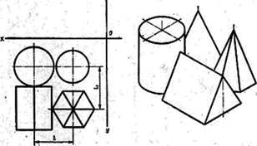

Наглядные изображения Практическое занятие / практическая подготовка
Цель работы: проверка приобретенных практических навыков по
выполнению проекций модели.
- Задание
  - Предварительная подготовка
    - Повторить теоретические сведения
    - Подготовить формат А4
  - Работа в аудитории
    - Выполнить комплексный чертеж модели по двум заданным проекциям
    - Выполнить технический рисунок модели по комплексному чертежу
- Необходимые принадлежности
  - Бумага чертёжная (формат А4)
  - Набор чертёжных инструментов и принадлежностей
- Содержание графической работы
  - Комплексный чертеж модели
  - Технический рисунок модели
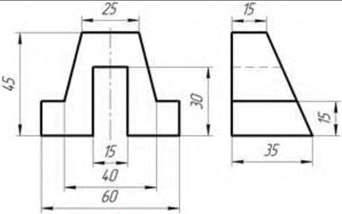
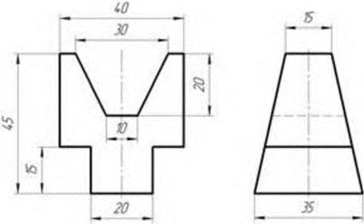

Вариант 1 Вариант 2

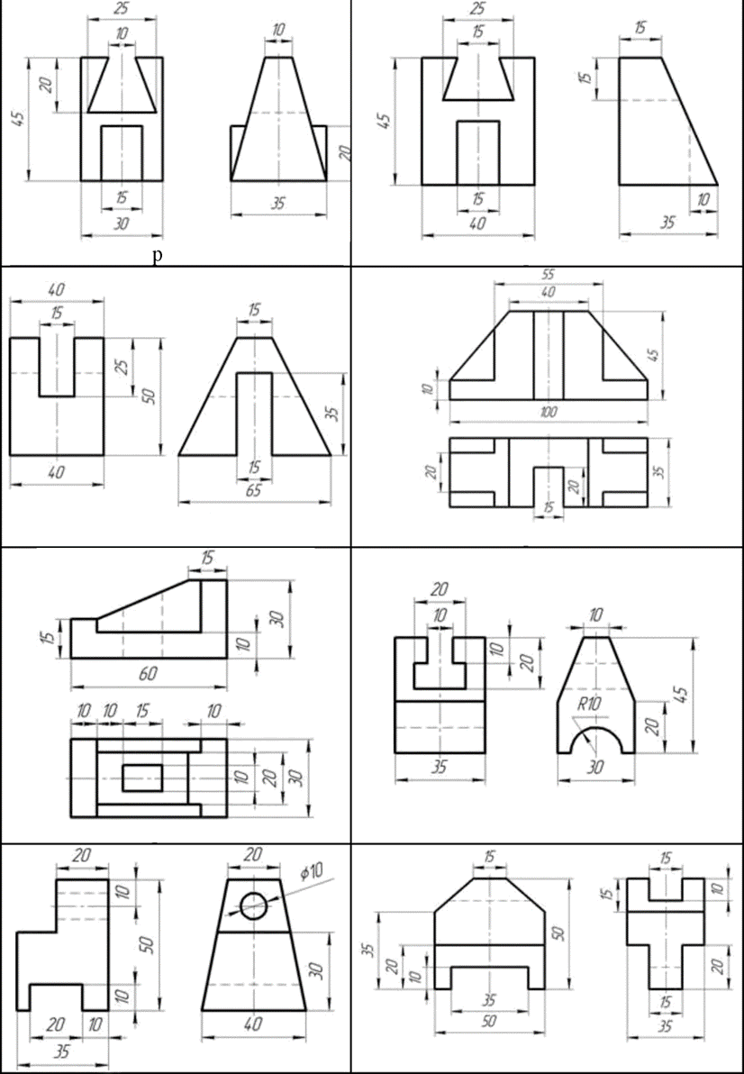
Чтение и деталирование сборочного чертежа Практическое занятие / практическая подготовка
Цель работы: проверка приобретенных практических навыков по выполнению деталирования сборочного чертежа.
- Задание
  - Предварительная подготовка
    - Повторить теоретические сведения
    - Подготовить формат A4
  - Работа в аудитории
    - По сборочному чертежу выполните рабочий чертеж заданной детали.
1.2.2. Проставьте необходимые размеры.
1.2.3. Заполните основную надпись.
- Необходимые принадлежности
  - Бумага чертёжная (формат A4)
  - Набор чертёжных инструментов и принадлежностей
- Содержание графической работы
  - Выполнение деталирование сборочного чертежа
Вариант № 1
По сборочному чертежу выполните рабочий чертеж заданной детали, проставьте необходимые размеры, заполните основную надпись.
№ детали: 4. Гайка накидная, (M72x4) изготовлена из стали 40Х. Используется для крепления отбортованой трубы.
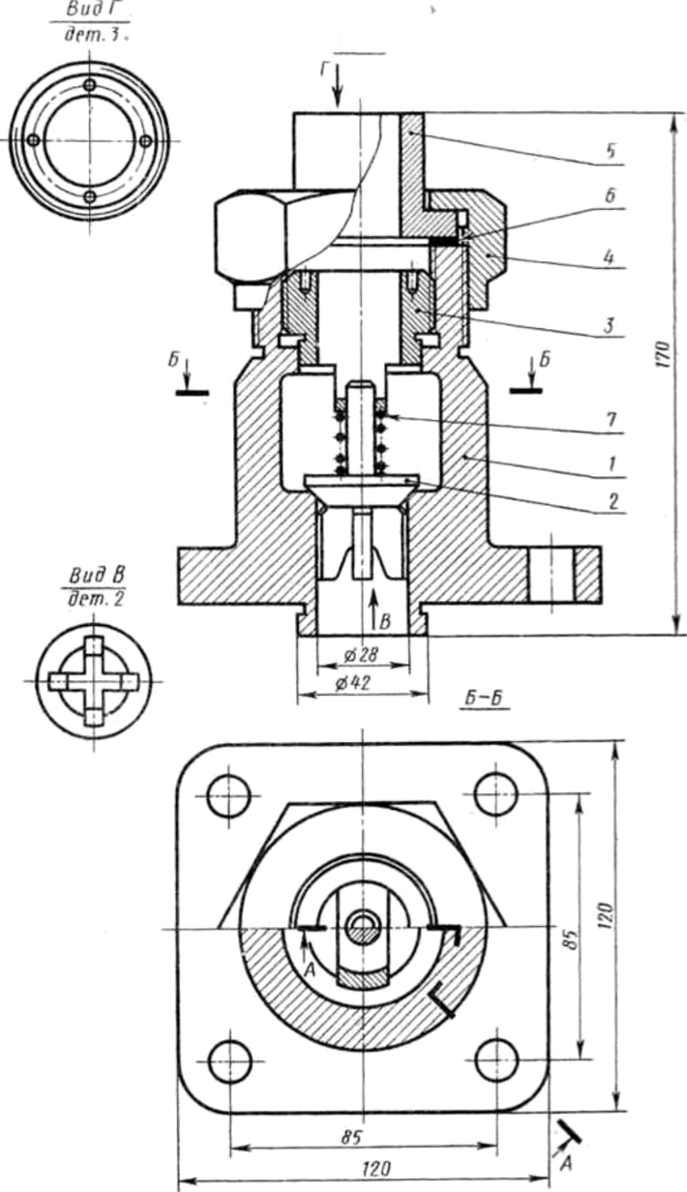
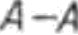
Сборочный чертеж к 1 варианту
Вариант №2

По сборочному чертежу выполните рабочий чертеж заданной детали, проставьте необходимые размеры, заполните основную надпись.
№ детали: 6. Втулка регулирующая с резьбой (М24) изготовлена из стали 30. Используется для установления клапана на заданное давление.
Сборочный чертеж к 2 варианту.

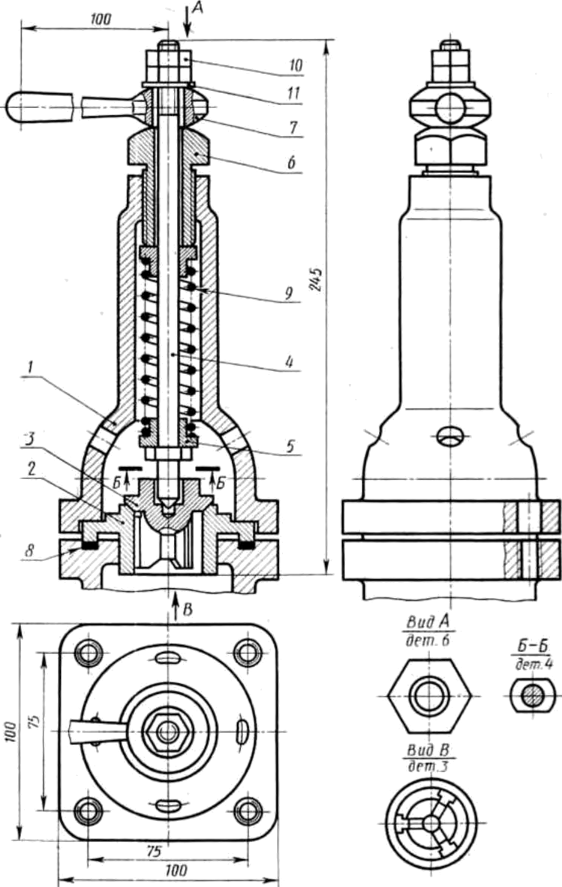

Вариант № 5
По сборочному чертежу выполните рабочий чертеж заданной детали, проставьте необходимые размеры, заполните основную надпись.

№ детали: 3. Крышка, изготовлена из стали 40Х. Имеет нарезанную часть (M42x2), которая вкручивается в корпус 1 и обеспечивает герметизацию рабочей камеры путем зажимания прокладок 8.
Сборочный чертеж к 5 варианту.
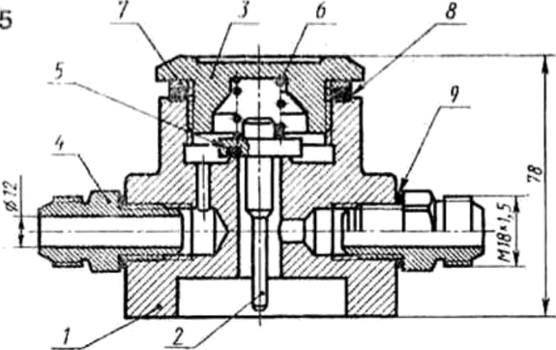
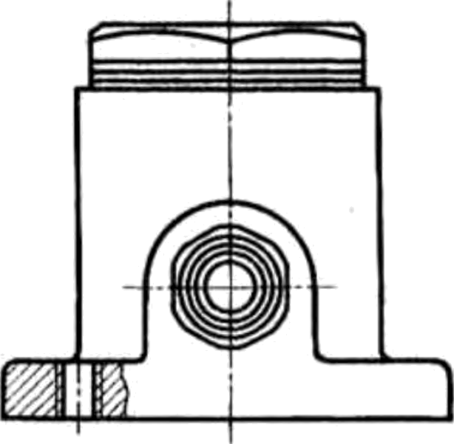
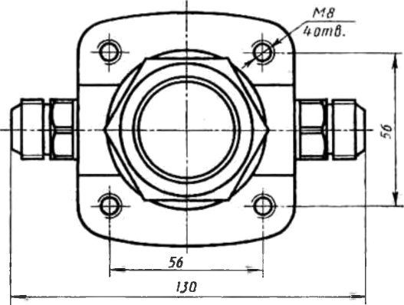

Вариант № 6

По сборочному чертежу выполните рабочий чертеж заданной детали, проставьте необходимые размеры, заполните основную надпись.
№ детали: 2. Крышка, изготовлена из стали 30, вкручивается в корпус 1 (M80x3), зажимая прокладку 10. В верхней части имеет отверстие для выпуска воздуха, который в рабочем положении перекрывается ручкой 3.
Сборочный чертеж к 6 варианту.

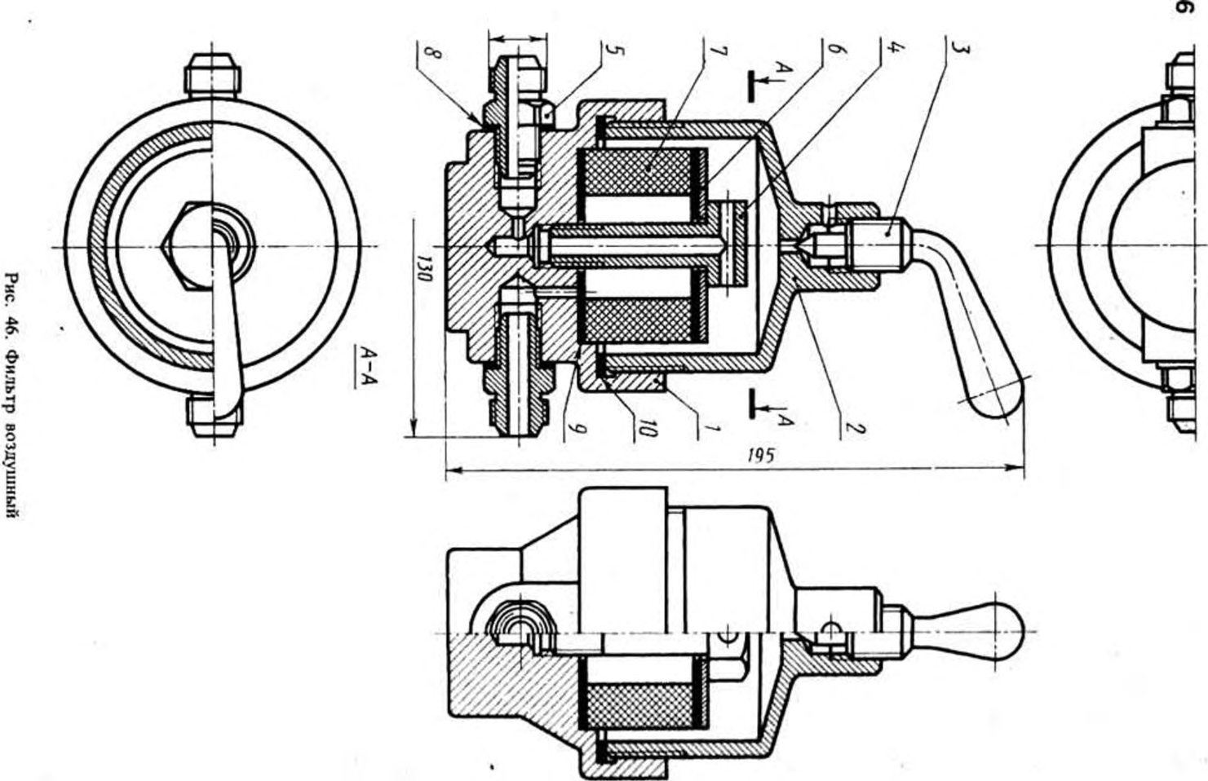
Вариант № 7
По сборочному чертежу выполните рабочий чертеж заданной детали, проставьте необходимые размеры, заполните основную надпись.
№ детали: 5. Гайка накидная, выполнена из стали 40Х, имеет нарезанную часть (M36x1,5), для вкручивания в корпус 2.
Сборочный чертеж к 7 варианту.
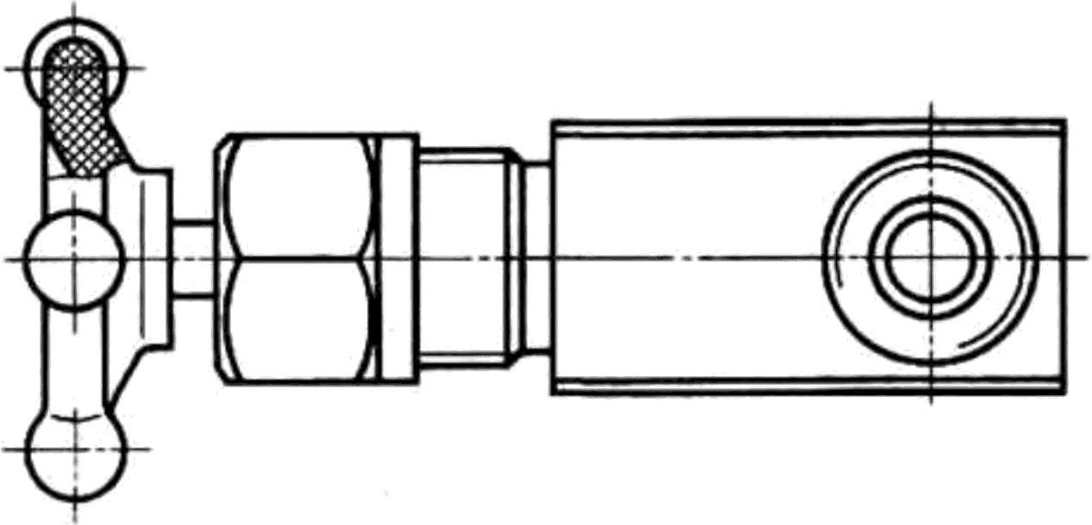

Вариант № 8
По сборочному чертежу выполните рабочий чертеж заданной детали, проставьте необходимые размеры, заполните основную надпись.
№ детали: 5. Гайка накидная, выполнена из стали 15Х, имеет нарезанную часть (M36x1, 5) для накручивания на корпус 2.
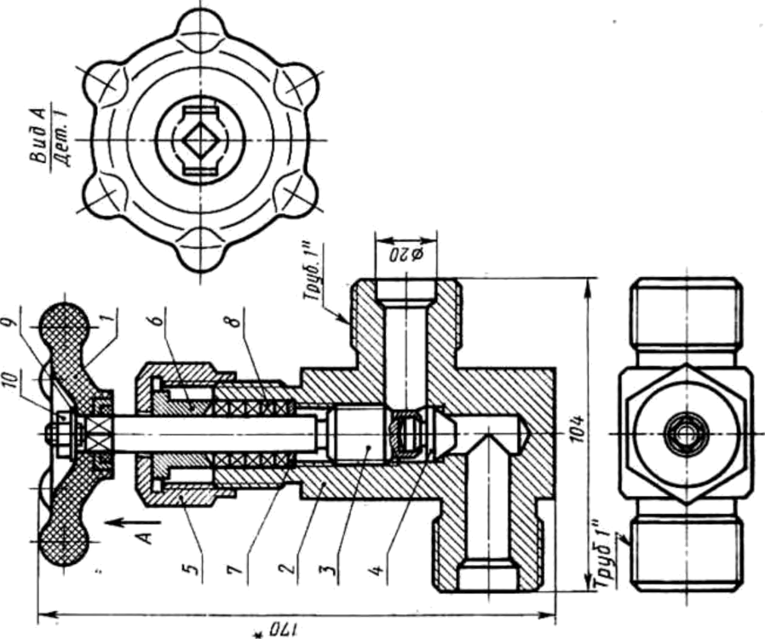
Сборочный чертеж к 8 варианту.

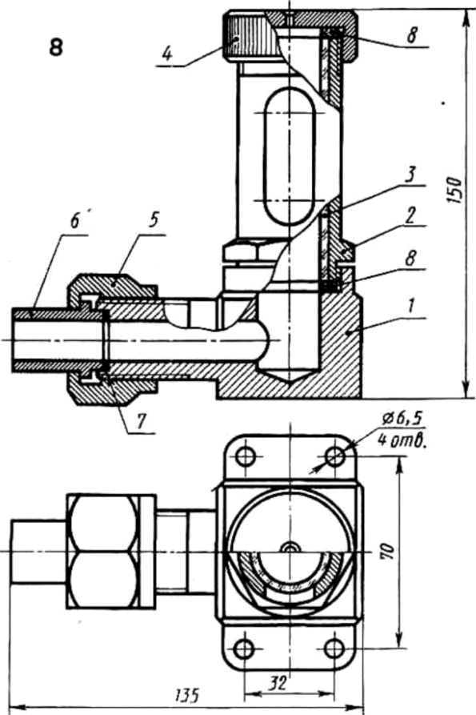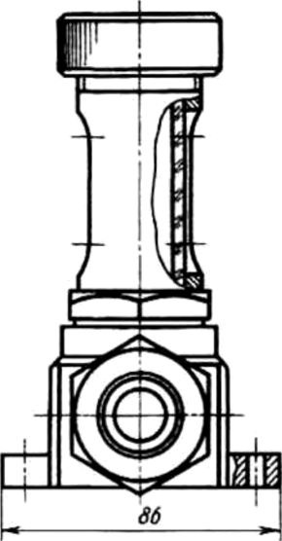
Основные надписи для текстовых документов Практические занятия / практическая подготовка
Цель работы: проверка приобретенных практических навыков по выполнению чертежей и схем по специальности.
- Задание
  - Предварительная подготовка
    - Повторить теоретические сведения
    - Подготовить формат A4
  - Работа в аудитории
    - Выполнить чертеж и схему
1.2.2. Проставьте необходимые размеры.
1.2.3. Заполните основную надпись.
- Необходимые принадлежности
  - Бумага чертёжная (формат A4)
  - Набор чертёжных инструментов и принадлежностей
- Содержание графической работы
  - Выполнение чертежа и схемы
  - Набор чертёжных инструментов и принадлежностей
  - Содержание графической работы
  - Выполнение чертежа и схемы

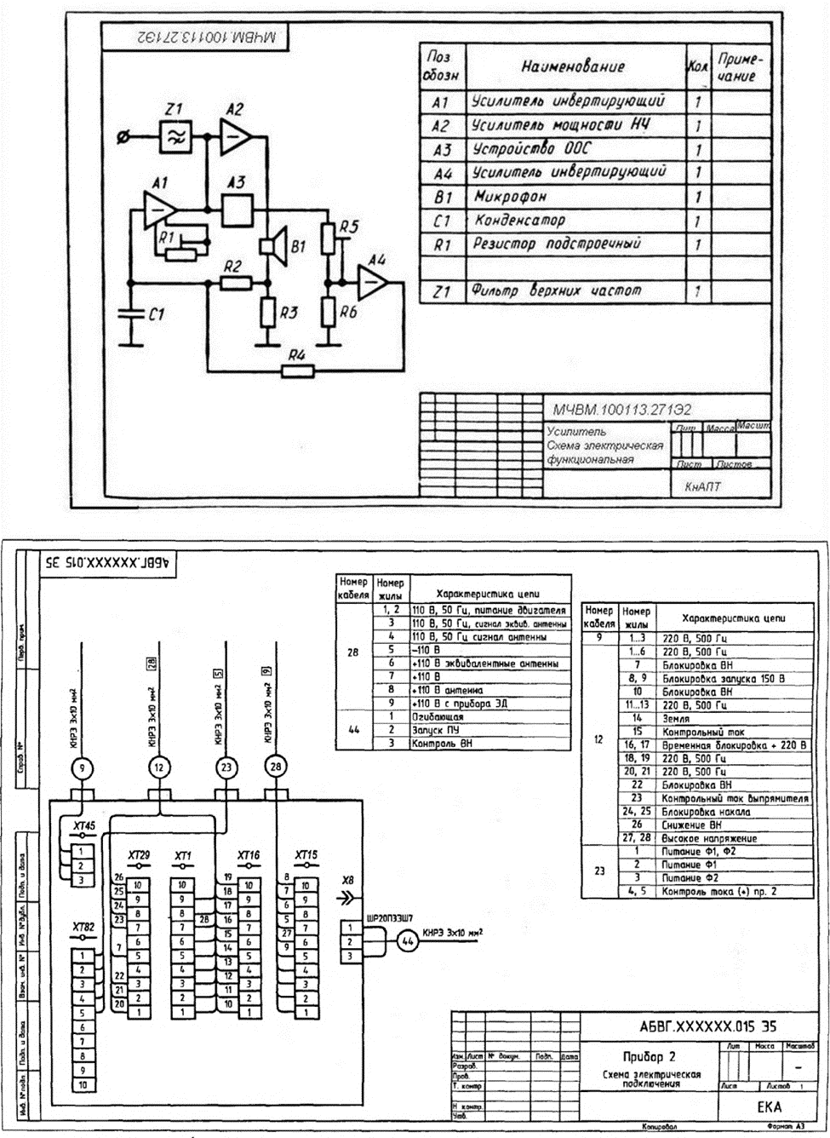

Электронные текстовые документы

Практические занятия / практическая подготовка
Цель работы: проверка приобретенных практических навыков по выполнению чертежей в «Компас-Прафик».
- Задание
  - Предварительная подготовка
    - Повторить теоретические сведения
  - Работа в аудитории
    - Выполнить чертеж и схему в «Компас-График» на компьютере
1.2.2. Проставьте необходимые размеры.
1.2.3. Заполните основную надпись.
- Необходимое оборудование: персональный компьютер.
- Содержание графической работы
  - Выполнение чертежа и схемы

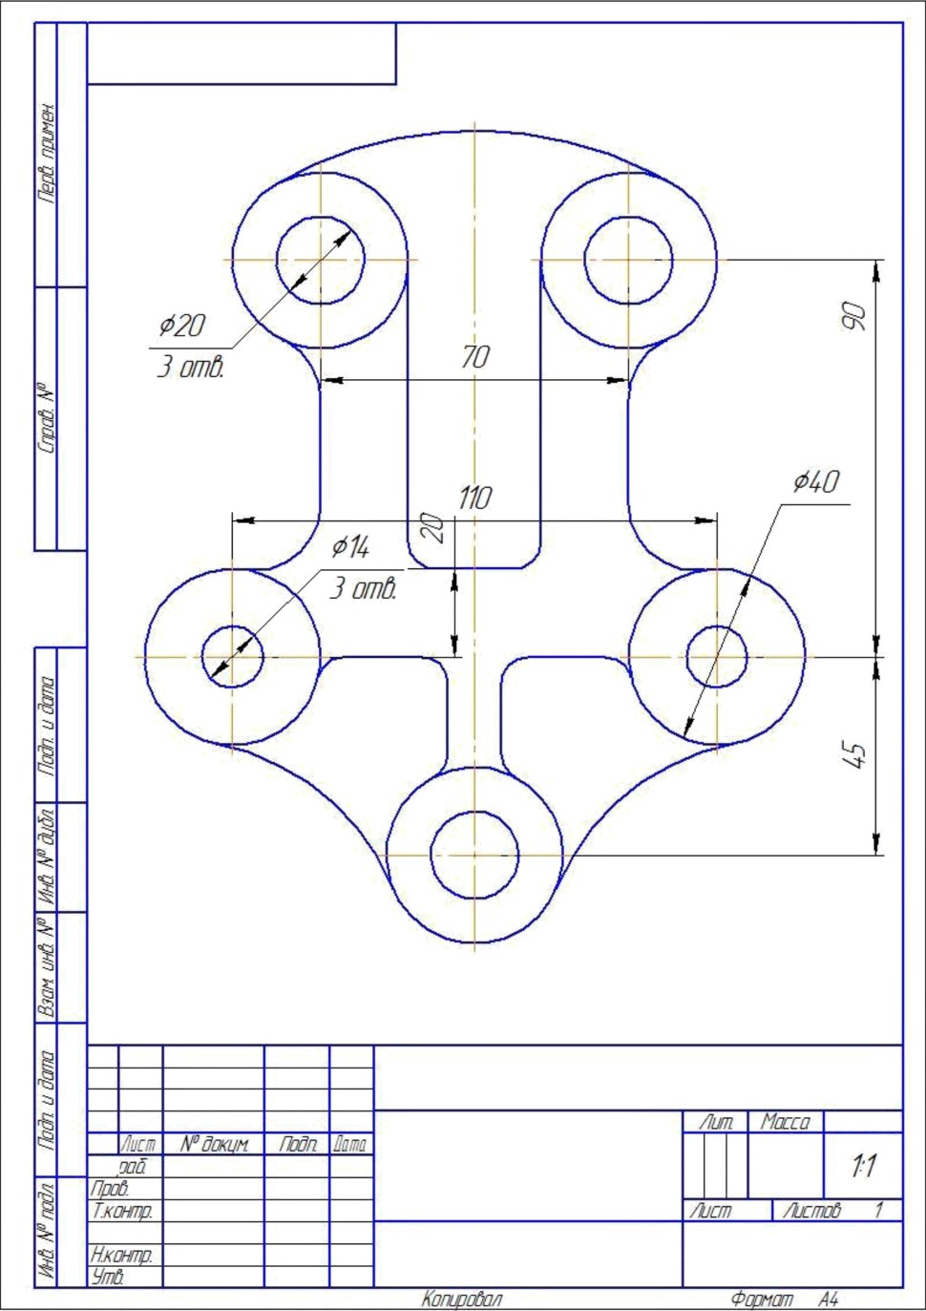
Оценка «отлично» - работа выполнена обучающимся в полном объёме, обучающийся уверенно читает чертёж, правильно и аккуратно выполняет чертежи с соблюдением графических параметров;
Оценка «хорошо» - выполнены требования для оценки «отлично», но допущены 2-3 недочёта или 1 ошибка, обучающийся делает анализ допущенных ошибок;
Оценка «удовлетворительно» - работа выполнена не полностью, допущено 2-3 ошибки, допущены ошибки при чтении чертежей;
Оценка «неудовлетворительно» - работа обучающимся не выполнена.
При оценивании графических работ учитывается:
полнота представления формы и размеров вычерчиваемой детали; соответствие требованиям ЕСКД (толщина линий, отступов, размерных
элементов, шрифтов и т.д.);
аккуратность выполнения работы (отсутствие существенных помарок и повреждений чертёжного листа).

КОМПЛЕКТ ОЦЕНОЧНЫХ СРЕДСТВ ПРОМЕЖУТОЧНОЙ АТТЕСТАЦИИ
Критериями оценивания по результатам итогового контроля (дифференцированный зачет) являются ответы на теоретические вопросы по дисциплине и практическое задание, выполненное студентом по установленным требованиям.

Теоретические вопросы к дифференцированному зачетv
- Назовите основные форматы чертежей.
- Как образуются дополнительные форматы чертежей?
- В каких пределах должна быть толщина сплошной основной линии?
- Какая толщина принята для штриховой, штрих - пунктирной тонкой и сплошной волнистой линии в зависимости от толщины сплошной основной линии?
- Какова длина штрихов в штрих - пунктирной и штриховой линии?
- Какие установлены размеры шрифта и чем определяется размер шрифта?
- В каких случаях уменьшается расстояние между буквами?
- В каких случаях допускается отклонение от принятого масштаба?
- Как провести перпендикуляр с помощью циркуля и линейки?
- Как определить центр дуги окружности если он не задан? 11.Сформулируйте понятие сопряжения.
- Нужно ли уменьшать проставляемые на чертеже размеры, если чертеж выполнен в масштабе 1:10?
- На каком расстоянии от контура проводится размерная линия?
- Ha какое расстояние за контур выходят осевые и центровые линии?
- Какое расстояние должно быть между параллельным размерным

линиями?
- Что называется уклоном, конусность и как определить уклон и конусность?
- Применяя, какие условные обозначения, можно только по одному изображению представить форму цилиндрических, конических, призматических (с основанием квадрат) и сферических элементов деталей?
- Что такое комплексный чертеж, каковы правила его построения?
- Какие координаты точки определяют ее положение, если она принадлежит плоскости Н?
- Как располагаются на эпюре проекции отрезка перпендикулярного плоскости проекций Н?
- Как располагаются на эпюре пересекающиеся прямые от скрещивающихся?
- Назовите возможные положения двух прямых.
- Дайте определение горизонтально, фронтально и профильно- проецирующей прямой.
- Как определить, какая из двух точек видимая, если их проекции на фронтальной плоскости совпали?
- Сформулируйте основные положения о параллельности двух прямых, прямой и плоскости.
- Что называется следом плоскости?
- Как проецируются боковые ребра прямой правильной призмы на фронтальную и горизонтальную плоскости проекций, если ее основание лежит в плоскости Н?
- Какие геометрические тела называется многогранниками?
- Какое геометрическое тело называется призмой?
- Какое геометрическое тело называется пирамидой?
- Дать определение геометрических тел вращения: цилиндра, конуса, тора, шара.
- Как проецируется основание пирамиды на плоскость проекции Н, если оно расположено в плоскости Н?
- Какие плоскости называются проецирующими?
- B чем сущность способов вращения и перемены плоскостей проекций?
- Как относительно оси ОХ нужно расположить горизонтальную проекцию прямой чтобы прямая на фронтальную плоскость проекций проецировалась в натуральную величину?
- Чем отличается технический рисунок от аксонометрической проекции?
- Какие изображения применяют при выполнении чертежей?
- Какое изображение называется видом?
- Какие виды называются основными?
- B каких случаях применяются дополнительные виды?
- Как оформляют на чертеже дополнительные виды?
- B каких случаях применяют местные виды?
- Что такое выносной элемент?
- B каких случаях на сборочных чертежах принято писать заголовки: Технические требования. Технические условия?
- Какие детали не заштриховывают на сборочных чертежах?

Практические задания на диФФеренцированный зачет
  - Вместо одного из приведенных изображений детали построить разрез, указанный на другом её изображении.
  - На чертеже детали проставить указанные размеры, применяя правила нанесения размеров на чертежах.
  - Заполнить основную надпись в соответствие с ГОСТ

Вариант 1
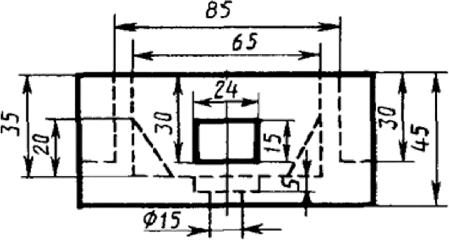
1. Заменить главный вид фронтальным разрезом A-A
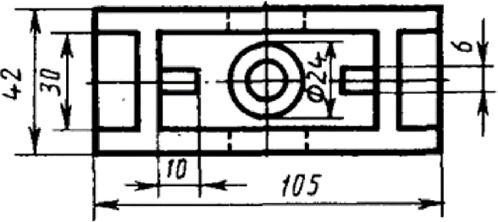

Вариант 2
Заменить главный вид наклонным разрезом А-А
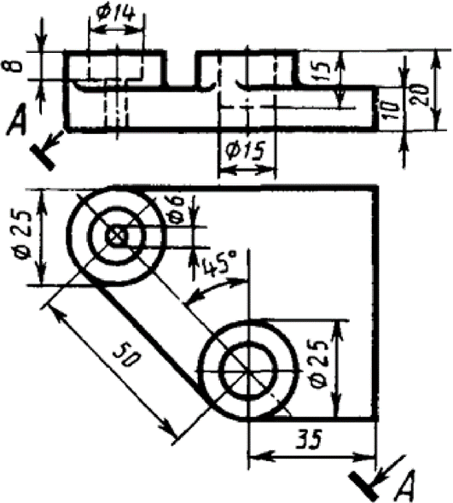

Вариант 3

Заменить главный вид ломанным разрезом А-А

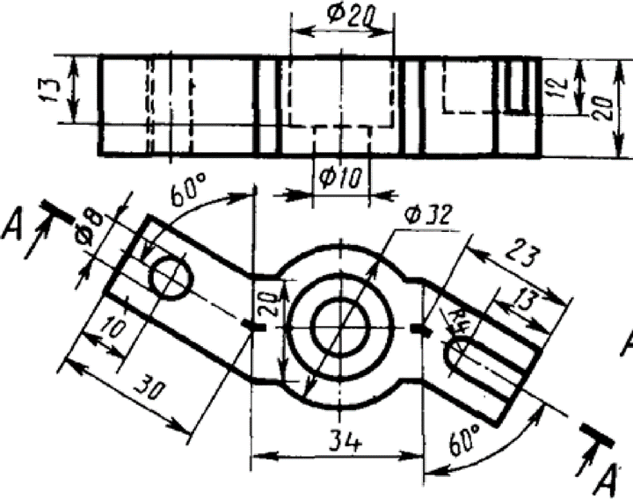

Вариант 4
1. Заменить главный вид ступенчатым разрезом А-А

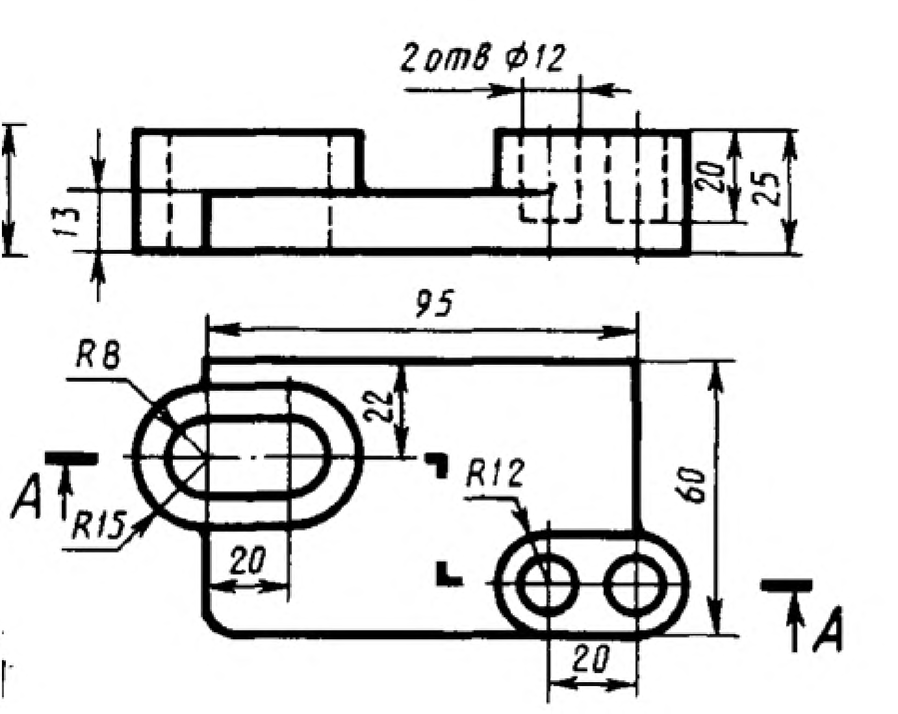

Вариант 5
1. Заменить главный вид фронтальным разрезом А-А

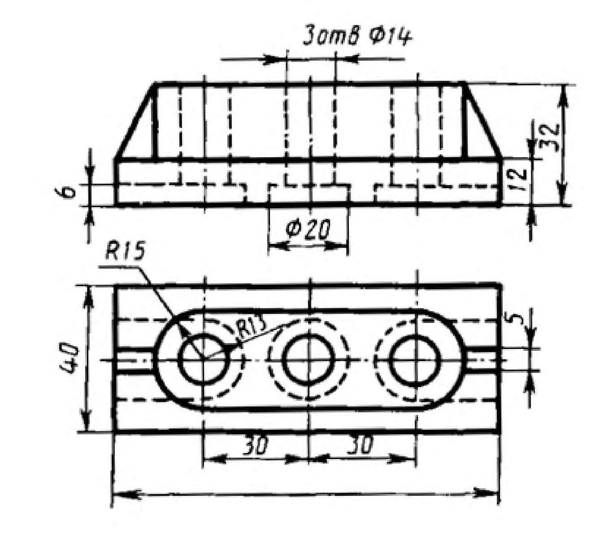

Вариант 6
1. Заменить вид слева ломанным разрезом А-А
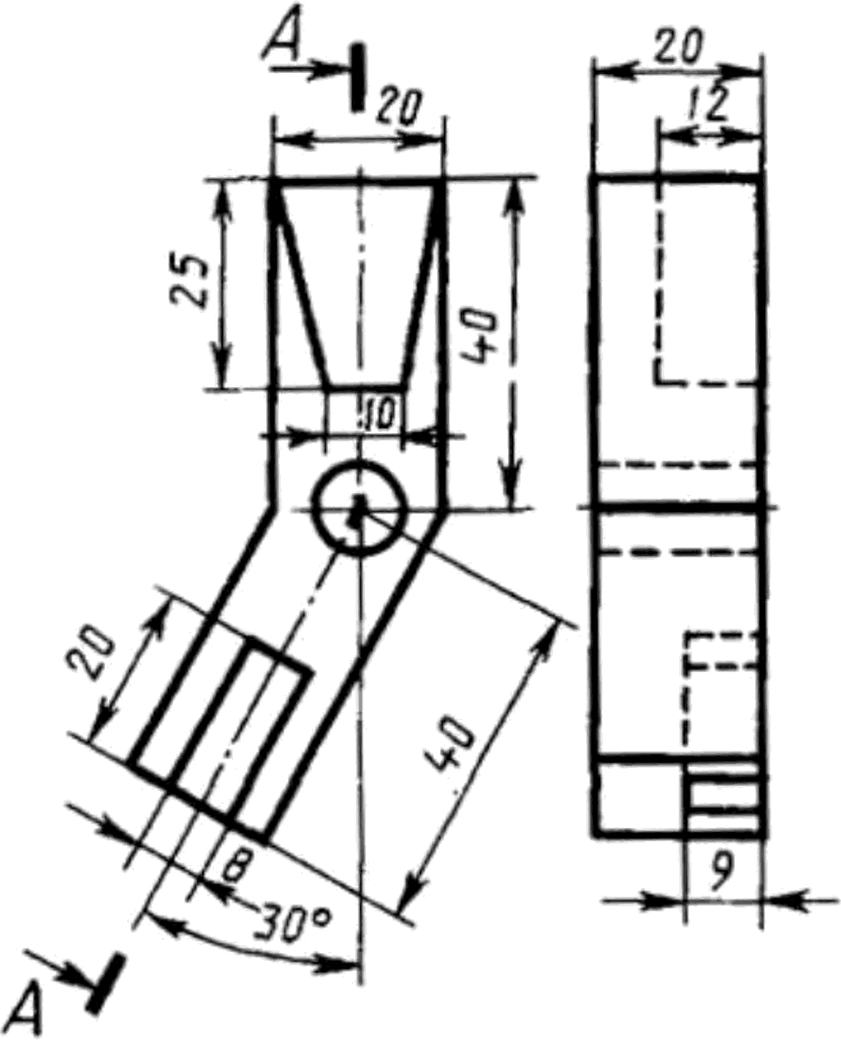

- МЕТОДИЧЕСКИЕ МАТЕРИАЛЫ, ОПРЕДЕЛЯІОЩИЕ ПРОЦЕДУРУ ОЦЕНИВАНИЯ
Критерии оценивания тестирования в 5 заданий

Количество правильных ответов | Менее 2 | 3 | 4 | 5
Оценка | «2» | «3» | «4» | «5»
Критерии оценивания тестирования в 10 заданий
Количество правильных ответов | Менее 5 | 6-7 | 8 | 9-10
Оценка | «2» | «3» | «4» | «5»

Критерии оценивания тестирования в 15 заданий
Количество правильных ответов | Менее 8 | 9-11 | 12-13 | 14-15
Оценка | «2» | «3» | «4» | «5»
Критерии оценивания тестирования в 20 заданий
Количество правильных ответов | Менее 10 | 11-13 | 14-18 | 19-20
Оценка | «2» | «3» | «4» | «5»
Критерии оценивания тестирования в 25 заданий
Количество правильных ответов | Менее 12 | 13-15 | 16-23 | 24-25
Оценка | «2» | «3» | «4» | «5»

Критерии оценивания устных и письменных опросов
1 | Устные ответы | - «Отлично», если студент: полно раскрыл содержание материала в объеме, предусмотренном программой и учебником;  - изложил материал грамотным языком в определенной логической последовательности, точно используя терминологию;  - отвечал самостоятельно без наводящих вопросов преподавателя.  «Хорошо», если он удовлетворяет в основном требованиям на оценку «5», но при этом имеет один из недостатков:  - в изложении допущены небольшие пробелы, не исказившие содержание ответа;  - допущены один — два недочета при освещении основного содержания ответа, исправленные по замечанию пре- подавателя.  «Удовлетворительно» ставится в следующих случаях:  - неполно или непоследовательно раскрыто содержание материала, но показано общее понимание вопроса и про- демонстрированы умения, достаточные для дальнейшего усвоения программного материала;  - имелись затруднения или допущены ошибки в определении понятий, использовании терминологии, исправ- ленные после нескольких наводящих вопросов преподавателя.  ‹Јlеудовлетворительно» ставится в следующих случаях:  - не раскрыто основное содержание учебного материала;  - обнаружено незнание или непонимание учеником большей или наиболее важной части учебного материала;  - допущены ошибки в определении понятий, которые не исправлены после нескольких наводящих вопросов пре-  подавателя.

Критерии оценивания выполнения графических работ.
При оценивании графических работ учитывается:
- полнота представления на чертеже формы и размеров вычерчиваемого изделия;
- соответствие элементов чертежа или эскиза требованиям стандартов ЕСКД и ЕСТД (толщина и правильность нанесения линий, отступов, размерных элементов, шрифтов и т. п.);
- гармоничное расположение видов и изображений на чертеже и эскизе (правильность выбора масштаба, соблюдение отступов между видами и рамкой чертежа и т. п.);
- аккуратность выполнения работы (отсутствие существенных помарок и повреждений ватмана).
Правильность выполнения работы (результативность) оценивается в баллах в соответствии с Таблицей 1.
Таблица 1.

Количество ошибок | Баллы
0 | 4
1-2 | 3
3-4 | 2
5 и более | 0
Оценивание опрятности работы: | отсутствие существенных помарок и  повреждений ватмана — 1 балл
Количество набранных баллов  результативности | Оценка уровня подготовки
Количество набранных баллов  результативности | Оценочная отметка  (балл) | Вербальный аналог
5 | 5 | Отлично
4 | 4 | Хорошо
3 | 3 | Удовлетворительно
2 и менее | 2 | Неудовлетворительно
Критерии оценивания выполнения практических занятий
При оценивании практических занятий учитываются ошибки (несоответствие элементов чертежа требованиям стандартов ЕСКД и ЕСТД), опрятность и аккуратность выполнения работы. Правильность выполнения работы (результативность) оценивается в баллах в соответствии с таблицей 1 (см. «Оценивание выполнения графических работ»).
Критерии оценивания дифференцированного зачета
Оценка «отлично» - работа выполнена обучающимся в полном объёме, обучающийся уверенно читает чертёж, правильно и аккуратно выполняет чертежи с соблюдением графических параметров;
Оценка «хорошо» - выполнены требования для оценки «отлично», но допущены 2-3 недочёта или 1 ошибка, обучающийся делает анализ допущенных ошибок;
Оценка «удовлетворительно» - работа выполнена не полностью, допущено 2-3 ошибки, допущены ошибки при чтении чертежей;
Оценка «неудовлетворительно» - работа обучающимся не выполнена

ІІЕРЕЧЕНЬ МАТЕРИАЛОВ, ОБОРУДОВАНИЯ И ИНФОРМАЦИОННЫХ ИСТОЧІЗИКОВ, ИСПОЛЬЗУЕМЫХ ДЛЯ
ТЕКУЩЕЙ И ПРОМЕЖУТОЧНОЙ АТТЕСТАЦИИ

Требования к минимальному материально-техническому обеспечению.
Кабинет «Инженерная графика», оснащенный оборудованием: рабочие места по количеству обучающихся; доска классная, образцы чертежей по курсу машиностроительного и технического черчения; объемные модели геометрических фигур и тел; рабочее место преподавателя.
Компьютерный класс с ПК для каждого студента и преподавателя с лицензионно-программным обеспечением, посадочные места для студентов и преподавателя, принтер, мультимедийный проектор; экран проекционный.

  - Информационное обеспечение реализации программы
Для реализации программы учебной дисциплины имеются образовательные и информационные ресурсы, рекомендуемые для использования в образовательном процессе
6.2.1Печатные издания
- Павлова, А.А. Техническое черчение: учебник для студентов СПО/А.А.Павлова, Е.И.Корзинова, Н.А.Мартыненко.-3-е изд.испр. - М.: Издательский центр «Академия», 2019. – 272 с.

6.2.2Электронные издания (электронные ресурсы)
- Чекмарев, А. А. Инженерная графика: учебник для СПО / А. А.
Чекмарев. — 13-е изд., испр. и доп. — М.: Издательство Юрайт, 2018. — 389 с. — (Серия: Профессиональное образование).
ЮРАЙТ электронная библиотека https://biblio-online.ru/book/32BFBD9C- F745-4FFE-AFD3-98B468B4EAB1/inzhenernaya-grafika
- Электронный фонд правовой и нормативно-технической документации http://docs.cntd.ru/document/
urait.ru
- Электронно - библиотечная система. «ФRBooks». ООО «Ай Пи Эр Медиа»: https://www.iprbookshop.ru

